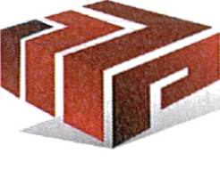
1NTEr21ErQ
CENOVA NABIDKA
Kouřimského 2493
393 01 Pelhřimov
www.interier-vysocina.cz
info@interier-vysocina.cz
,,Skříňový nábytek"
Zákazník:
Tel:
Provedení:
VOšL a SLš Písek Bedřicha Schwarzenberga, Písek, Lesnická 55, 397 01 Písek
Ředitel - PhDr. Michal Grus
Dub H3398 ST12
S pozdravem Pavel Coufal
mobil: 602 708 303
Datum výtisku:3
Datum vystaverí:3
Záruka:[
Digitálně
Coufal
14:33:12 +02'00
0 R v Č B oddil C, složka 13483
IČ0 260915i8; D1ČCZ260915i8
Tel /Fax 565 382 128
ísír
Bankovní spojeni: ČSOB
B úČet 256780346/0300
Č. | Obj.č. Název Množství Cena/ks Cena DPH CenasDPH
1. | 0 Sestava nábytku dle Vz a  tech.dokumentace (14,7,7,7ks) 1 sest 280 486 Kč 280 486 Kč 21% 339 388 Kč
(,BI-IB 280486Kč
Montáž 112 000 Kč 21 % 135 520 Kč
Doprava 4 796 Kč 21 % 5 803 Kč
- Cena bez DPH 397 282 Kč
Celková cena 480 711 Kč s DPH

